LangGraph 双脑编排：状态图把 Text2SQL + RAG 真正串起来
- 负责人：后端（zhanghuizhi）
- 日期：2026-05-25
- 关联工单：T10；PRD-2 §7（AgentState §7.2 / 节点 §7.3 / 意图路由 §7.4 / 条件路由 §7.5 / 混合合并 §7.6）、§19.7
- 状态：✅ 已完成（11 节点状态图 + 四意图路由 + 重试环 + hybrid 并行 + trace，E2E 全 DoD 通过）
一句话：把原来「线性 if-else」的简化编排，换成 LangGraph 状态机——一个共享 AgentState
在节点间流转，条件边决定走向。数据脑(Text2SQL)与知识脑(RAG)成为图里的两条链，hybrid 时并行跑、
compose 合并；SQL 失败走重试环、耗尽降级；每步写 trace 可回溯。
---

1. 做了什么
文件 | 作用
app/graph.py | 本任务核心：AgentState + 11 节点 + 条件路由 + 重试环 + hybrid 并行 join + trace
data/graph_demo.py | E2E 验收（四意图 / hybrid 并行 / 重试降级 / trace）

复用既有能力做节点（不重造轮子）：schema_linking.link_schema、text2sql(DOMAIN/FEWSHOT/SYS/_extract_sql)、
sql_guard(ensure_safe/with_limit)、db.run_query、charts.recommend_chart、rag.retrieve(召回/重排/归并/生成)。
---

2. 为什么用状态图而非 if-else（§7.1，Agent 工程岗最看重）
- 显式状态+节点+条件边：多步流程可控、可回溯；
- 天然表达「环」：Text2SQL 自校验重试 exec_sql ⇄ fix_sql 是带环流程，if-else 写成大 while 难维护；
- 挂起等人：clarify 反问后 END，用户回答再重入图；
- 并行 join：hybrid 同时跑两条脑链，compose 合并；
- 可观测：每节点写 State.trace，直接喂评测(T13)与线上调试。
---

3. AgentState（§7.2，节点间共享）
TypedDict，节点只读写自己需要的字段：`question / history / user_id / intent / clarify_question /
linked_schema / sql / cols / rows / sql_error / retry_count / chunks / citations / has_answer /
chart / insight / rag_answer / final_answer / degraded / trace`。
trace 用 Annotated[list, operator.add]——hybrid 并行时两条链都往 trace 追加，用 add 规约合并不冲突。
---

4. 节点与状态图（§7.3 / §7.5）
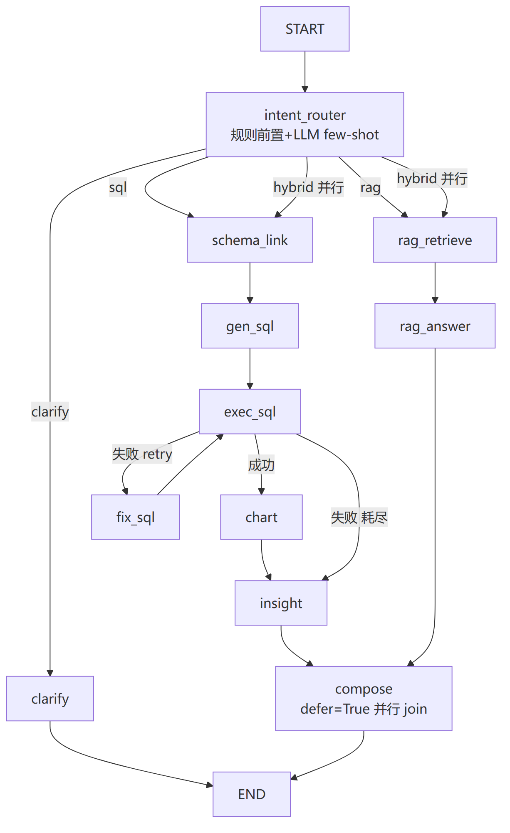
节点职责：intent_router(判意图)、clarify(反问挂起)、schema_link(筛表DDL)、gen_sql(生成SQL)、
exec_sql(护栏+只读执行)、fix_sql(回喂错误修正,环)、chart(规则选图)、insight(结论归因/降级话术)、
rag_retrieve(混合召回+重排+父块归并)、rag_answer(带引用生成)、compose(合并双脑结果)。
---

5. 关键设计点

5.1 意图路由（§7.4）：规则前置 + LLM 兜底
- 规则前置：问题含「销量/排名/趋势…」走 sql、含「报告/政策/口碑/为什么…」走 rag、两者都含→hybrid，命中即跳过 LLM 省成本；
- LLM few-shot 兜底：未命中规则时用 DeepSeek 分类，prompt 带歧义→clarify 示例（『哪个车好』——好指销量?口碑?价格?不清→clarify）。

5.2 SQL 重试环 + 降级（§7.5 / §4.5）
route_exec 条件：成功→chart；失败且 retry_count<MAX_SQL_RETRY→fix_sql（回 exec_sql 重试）；
耗尽→insight 出友好降级话术，绝不把报错的 SQL 塞给用户。

5.3 hybrid 并行 + compose join（§7.6）
- intent_router 的条件边对 hybrid 返回 `["schema_link","rag_retrieve"]`→两条链并行跑；
- compose `defer=True`：延到所有在途分支都完成才执行一次——否则两条链长度不一(RAG 链短/SQL 链长)会触发 compose 跑两次（这是踩坑，见 §7）；
- compose 合并：「数据结论(图表+洞察)」+「文档佐证(带引用答案)」拼成统一回答；任一脑失败，另一脑照常返回（优雅降级）。
---

6. 验收（DoD）
HF_HUB_OFFLINE=1 PYTHONUTF8=1 .venv/Scripts/python.exe data/graph_demo.py
DoD | 结果
四种意图正确路由 | sql→schema_link→gen_sql→exec_sql→chart→insight；rag→rag_retrieve→rag_answer(has_answer=True)；hybrid 识别；clarify→反问 END 不走双脑 ✅
hybrid 并行双脑 + 合并 | trace 同含 schema_link 与 rag_retrieve，compose 跑一次(defer join 生效)，输出「【数据分析】…【文档佐证】…」合并答案 ✅
SQL 失败重试 / 耗尽降级 | 失败可重试→fix_sql(环)；耗尽→insight 降级话术(不含原始错 SQL)；坏 SQL→exec_sql 写 sql_error 不崩 ✅
每步可 trace 回溯 | 每节点结构化 trace(节点名+决策)，含生成的 SQL ✅

实测 trace（hybrid）：intent_router → rag_retrieve → schema_link → gen_sql → rag_answer → exec_sql → chart → insight → compose（两链并行交错，compose 单次 join）。
---

7. 踩过的坑
- hybrid 下 compose 跑两次：LangGraph 并行 fan-out 后，两条链长度不一→compose 在 RAG 链完成时先跑一次、SQL 链完成时又跑一次，trace 出现两个 compose。解决：`add_node("compose", compose, defer=True)`，让 compose 作为 join 节点延到所有分支完成才跑一次。
- 规则前置过宽：「趋势」算 sql 词，导致『报告对续航趋势怎么看』这种纯文档问题被规则判成 hybrid。规则是 SPEED 优化、宁可 hybrid(安全超集)，精准判定交 LLM；做 DoD 演示时用无歧义问题。
- clarify 要 LLM 配合：『哪个车好』需 LLM 判 clarify，prompt 里给足歧义示例后才稳。
---

8. 待办 / 遗留
- 接 app/main.py 的 /api/ask：把 run_agent 的 final_answer/chart/citations/trace 走 SSE 流式输出（前端双脑渲染已留位）。
- trace 落 message.result_meta（评测/线上调试），接 RAGAS/意图准确率统计(T13)。
- clarify 的「挂起-恢复」接多轮：用户回答后带上轮 clarify 上下文重入 intent_router。

